**Авторское логопедическое пособие «Разноцветные корзинки»**

**Разработала:**

**учитель-логопед**

**МБДОУ –д/с № 196 компенсирующего вида г. Саратова**

**Ефименко Ирина Геннадиевна**

**Авторское логопедическое пособие «Разноцветные корзинки»**

**Разработала: учитель-логопед МБДОУ –д/с № 196 компенсирующего вида г. Саратова Ефименко И. Г.**

***Игра №1 «Разложи грибы в корзины»***

**Цель**: определение гласного звука в начале слова

**Описание**: На корзинки кладутся съёмные символы гласных звуков: [ а] -[ у]- [и] -[о]. Количество корзинок с символами звуков зависит от этапа обучения. Около корзинок разложены грибы с предметными картинками на обратной стороне. Ребёнок берёт гриб, переворачиванет его, называет картинку, затем определяет начальный гласный звук в названии картинки и кладёт гриб в корзинку с символом этого звука

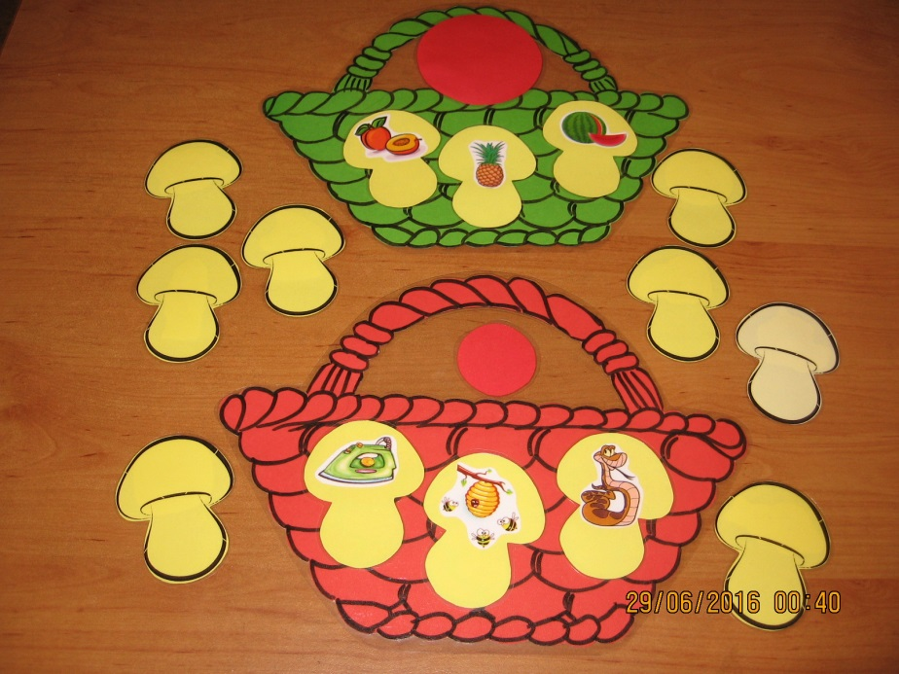

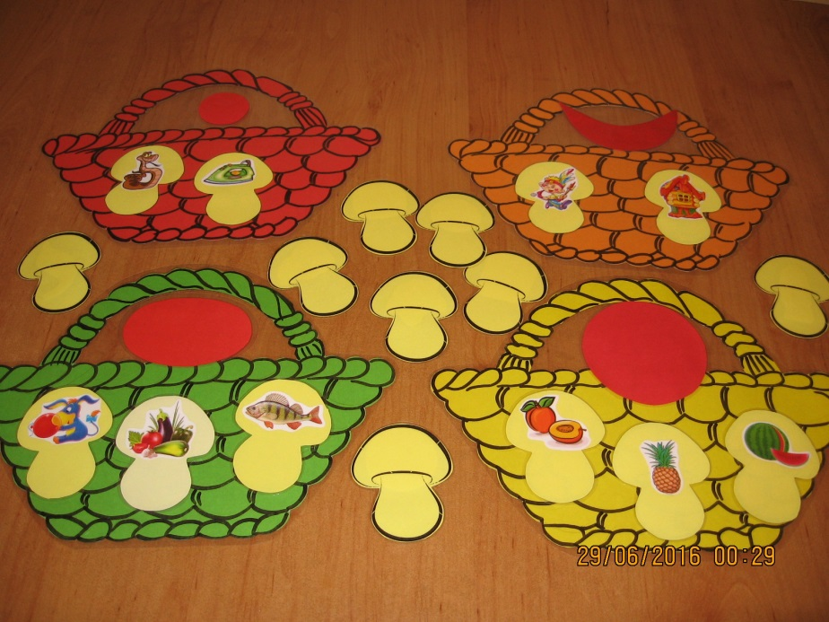

***Игра № 2 «Разложи клубнику в корзины»***

**Цель**: Определение гласного звука в середине слова. Закрепление звукобуквенной связи.

**Описание:** Эта игра проводится на более позднем этапе формирования навыка звукового анализа. Игру можно проводить с символами гласных звуков или с буквами, которые обозначают эти звуки. Ребёнок определяет гласный звук в середине слова.

